Министерство образования и науки Российской Федерации

Федеральное государственное автономное образовательное учреждение высшего образования

«Национальный исследовательский Томский политехнический Университет»



Инженерная школа ядерных технологий

01.03.02 «Прикладная математика и информатика»

**Лабораторная работа №4**

по дисциплине:

**Численные методы**

Вариант 14

|  |  |  |  |  |  |
| --- | --- | --- | --- | --- | --- |
| **Выполнил:** |  | | | | |
| Студент группы | 0В01 |  | Белясов Архип Александрович |
|  |  |  |
| **Проверил:** | Крицкий Олег Леонидович | | | | |
| преподаватель |  |  |  |  |  | |
|  |  |  |  |  |  | |

Томск 2022 г.

**Задание:** Найти решение задачи Коши:

$x*u_{x}+y*u_{y}=u-xy, u|_{y=4}=17, u|_{x=2}=y^{2}+1$ Область: *x* ≤ 2, *y* ≤ 4.

**Теоретическая часть:**

**Численное вычисление производных**

Пусть задана сетка значений аргумента $x_{i}=a+ih$, *i* = 0, 1, …, *n*, $h=\frac{b-a}{n}$- шаг.

Рассмотрим разностные функции:

|  |  |
| --- | --- |
| $y_{+}=\frac{y\left(x_{i+1}\right)-y\left(x_{i}\right)}{h}$, | (1) |
|  |  |
| $y_{-}=\frac{y\left(x_{i}\right)-y\left(x_{i-1}\right)}{h}$. | (2) |

Докажем, что каждая из них является сеточным аналогом первой производной некоторой функции . В окрестности точки *xi* по формуле многочлена Тейлора имеем:

$y\left(x_{i+1}\right)≡y_{i+1}=y_{i}+hy_{i}^{'}+\frac{h^{2}}{2}y_{i}^{″}+\frac{h^{3}}{6}y_{i}^{‴}+\frac{h^{4}}{4!}y_{i}^{IV}+O\left(h^{5}\right)$,

$y\left(x_{i-1}\right)≡y_{i-1}=y_{i}-hy_{i}^{'}+\frac{h^{2}}{2}y_{i}^{″}-\frac{h^{3}}{6}y_{i}^{‴}+\frac{h^{4}}{4!}y_{i}^{IV}+O\left(h^{5}\right)$.

Вычислим $y_{+}=\frac{y\left(x_{i+1}\right)-y\left(x_{i}\right)}{h}=y_{i}^{'}+\frac{h}{2}y_{i}^{″}+\frac{h^{2}}{6}y_{i}^{‴}+\frac{h^{3}}{4!}y_{i}^{IV}+O\left(h^{4}\right)$. Отсюда:

$y_{+}-y_{i}^{'}=\frac{h}{2}y_{i}^{″}+O\left(h^{2}\right)=O\left(h\right)$.

Аналогично, $y_{-}=\frac{y\left(x_{i}\right)-y\left(x_{i-1}\right)}{h}=y_{i}^{'}-\frac{h}{2}y_{i}^{″}+\frac{h^{2}}{6}y_{i}^{‴}-\frac{h^{3}}{4!}y_{i}^{IV}+O\left(h^{4}\right)$. Отсюда:

$y_{-}-y_{i}^{'}=-\frac{h}{2}y_{i}^{″}+O\left(h^{2}\right)=O\left(h\right)$.

Если нужно повысить точность вычислений первой производной, придется рассмотреть среднее слагаемых $y_{+}$ и $y_{-}$:

$y_{o}=\frac{y_{+}+y_{-}}{2}=\frac{y_{i+1}-y_{i-1}}{2h}$.

Учитывая выражения для $y_{+}$ и $y_{-}$, получаем:

$$y_{o}=\frac{y_{+}+y_{-}}{2}=\frac{y_{i+1}-y_{i-1}}{2h}=\frac{y_{i}+hy_{i}^{'}+\frac{h^{2}}{2}y_{i}^{″}+\frac{h^{3}}{6}y_{i}^{‴}+\frac{h^{4}}{4!}y_{i}^{IV}-y_{i}+hy_{i}^{'}-\frac{h^{2}}{2}y_{i}^{″}+\frac{h^{3}}{6}y_{i}^{‴}-\frac{h^{4}}{4!}y_{i}^{IV}+O\left(h^{5}\right)}{2h}=$$

$=\frac{2hy_{i}^{'}+\frac{h^{3}}{3}y_{i}^{‴}+O\left(h^{5}\right)}{2h}=y_{i}^{'}+O\left(h^{2}\right)$.

**Замечание**: принято называть $y_{+}=\frac{y\left(x_{i+1}\right)-y\left(x_{i}\right)}{h}$– правой первой разностной производной, $y_{-}=\frac{y\left(x_{i}\right)-y\left(x_{i-1}\right)}{h}$– левой первой разностной производной, $y_{o}=\frac{y_{i+1}-y_{i-1}}{2h}$– цетральной первой разностной производной.

**Разностные схемы решения уравнений в частных производных.**

Основная идея состоит в том, что после замены дифференциального уравнения его конечно-разностной аппроксимацией получаются формулы, явно выражающие значения решения для одного расчетного временного слоя через значения решения на предыдущем временном слое. Таким образом, если известно решение в начальный момент времени, можно шаг за шагом (послойно) найти решение для всех последующих моментов.

Для решения задачи необходимо найти с помощью численных методов значения производных искомой функции в узлах сетки.

Формула для нахождения производной по *x*:

|  |  |
| --- | --- |
| $u_{x}=\frac{u_{i+1,j}-u_{i,j}}{h_{x}}$, | (3) |

где $u_{x}$– частная производная по $x$, $u_{i,j}$– значение функции в точке сетки с координатами $i, j$, $u_{i+1,j}$– значение функции в точке сетки с координатами $i+1, j$ $h_{x}$– шаг сетки по оси $0x$.

Формула для нахождения производной по *y*:

|  |  |
| --- | --- |
| $u_{y}=\frac{u_{i,j+1}-u_{i,j}}{h_{y}}$, | (4) |

где $u_{y}$– частная производная по $y$, $u_{i,j}$– значение функции в точке с координатами $i, j$, $u_{i,j+1}$– значение функции в точке сетки с координатами $i, j+1,$ $h_{y}$– шаг сетки по оси $0y$.

**Практическая часть**

Для решения задачи необходимо найти с помощью численных методов значения производных искомой функции в узлах сетки, воспользуемся необходимыми формулами и выразим $u_{i+1,j+1}$:

$$u_{i+1,j+1}=\left[u_{i,j}-x_{i}y_{j}-y_{j}\left(\frac{u_{i,j}-u_{i,j+1}}{h_{2}}\right)\right]*\frac{h_{1}}{x_{i}}+u_{i,j}$$

Решим задачу:

clear all

a=2;b=5;c=-1000;d=4;N1=20;N2=20;

h1=(b-a)/N1;h2=(d-c)/N2;

U=zeros(N1+1,N2+1);

y=d;

U(1,1:N1+1)=17;

for m=1:N2+1

U(m,1)=y^2+1;

y=y-1;

end

Y=zeros(N1,1);

X=2;

for x=2+h1:h1:5

X(end+1)=x;

end

Y=c;

for y=c+h2:h2:d

Y(end+1)=y;

end

for j=1:N2

for i=1:N1

U(i+1,j+1)=(U(i,j)-X(i)*Y(N1+2-j)-Y(N1+2-j)*((U(i,j)-U(i,j+1))/h2))*h1/X(i)+U(i,j);

end

end

surface(U)

view(3)

получили

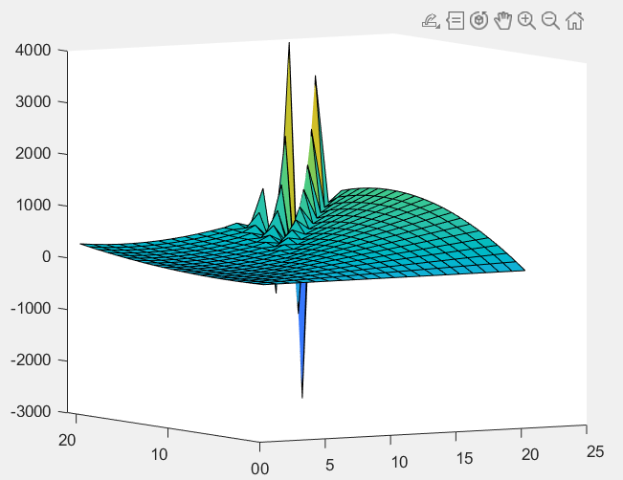

**Вывод:**

В ходе выполнения лабораторной работы был реализован разностный метод нахождения решения задачи Коши для дифференциального уравнения в частных производных.